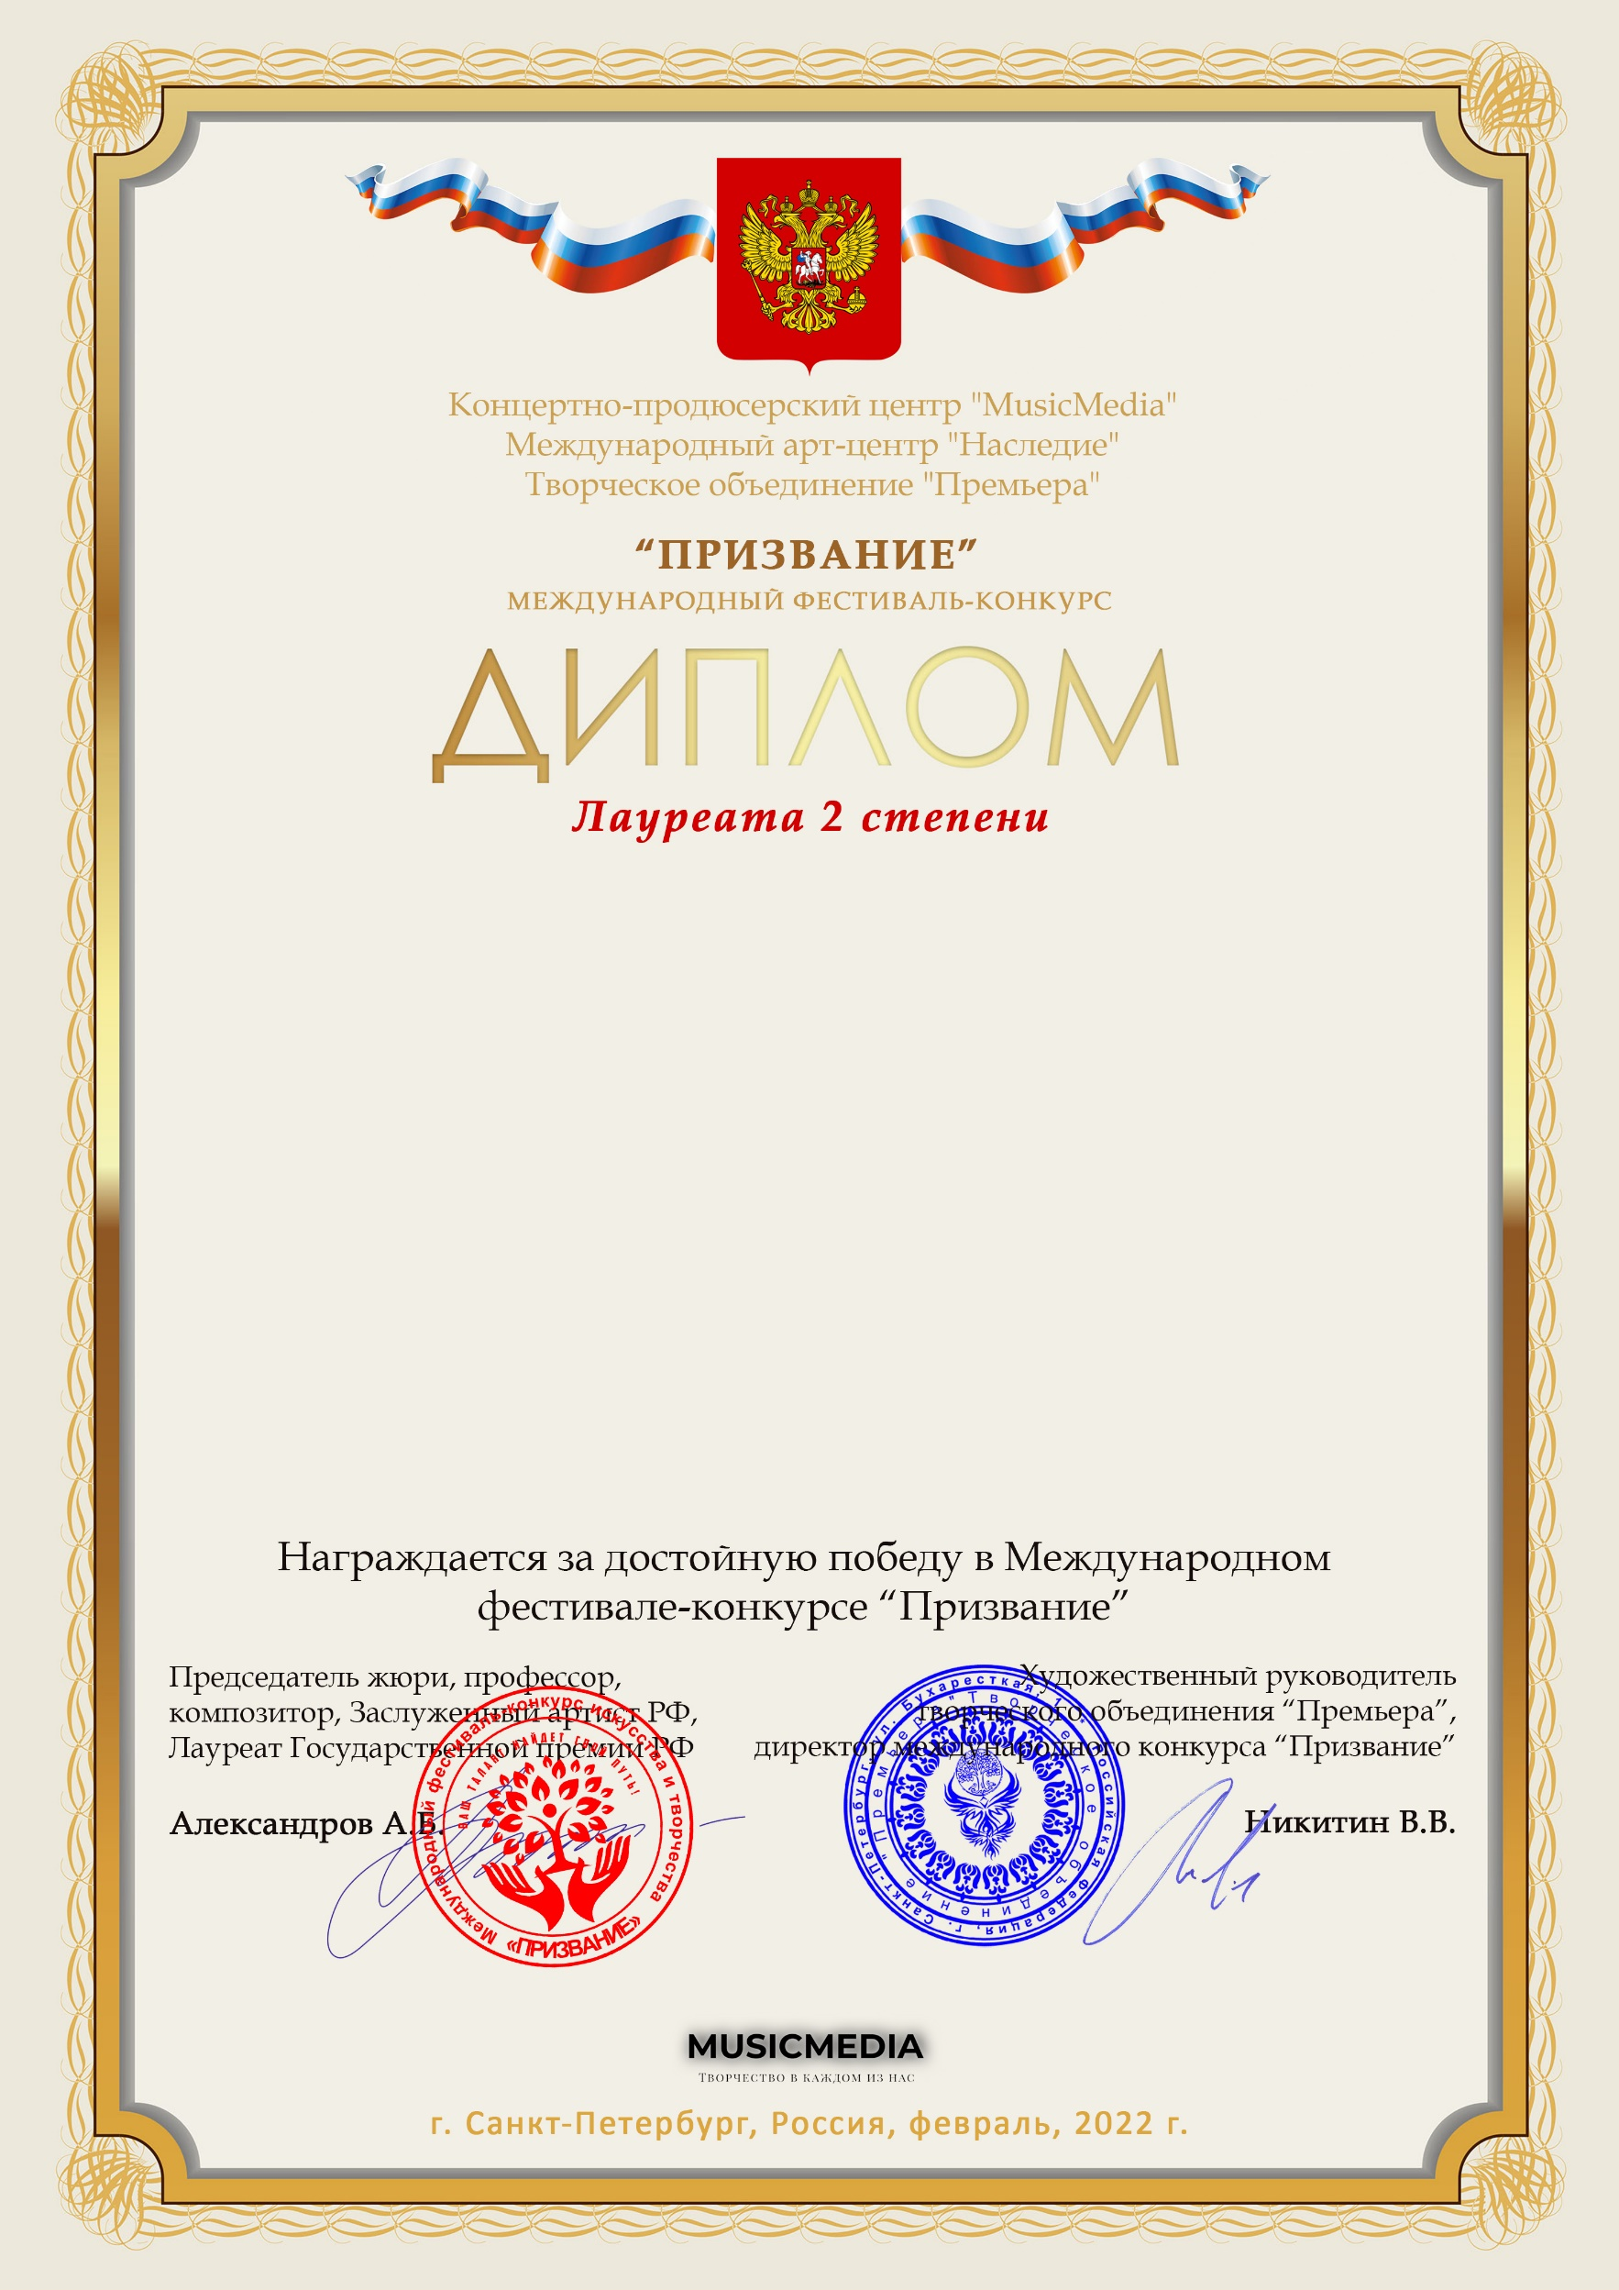

Серия ПР № 11850

Дорохин Виталий
(МБУДО «Ташлинская ДШИ», Оренбургская обл, Ташлинский р-н, с.Ташла)

Наставник:Шмакова Светлана Валентиновна
Номинация:Инструментальное исполнительство, соло, категория:12-16 лет
Конкурсная работа:Р.н.п. «Тонкая рябина» обр. В.Мачулы

